**Aleksander Veliki**

Oktober, 2012

**Kazalo vsebine:**

1. Makedonija 3

2. Filip II. Makedonski 3

3. Aleksander Veliki 4

4. Vojska 5

5. Priprave na pohod v Perzijo 6

6. Pomembne bitke 6

7. Osvojeno ozemlje 7

8. Darejeva smrt 7

9. Vrnitev 7

10. Aleksandrova smrt 8

11. Razpad svetovne države in diadohi 8

12. Viri in literatura 9

**Kazalo slik:**

Slika 1: Makedonija po smrti Filipa II. Makedonskega. 3

Slika 2: Zlatnik s podobo Filipa II. Makedonskega. 4

Slika 3: Upodobitev Aleksandra Velikega. 5

Slika 4: Makedonska falanga. 6

Slika 5: Aleksander najde mrtvega Dareja. 7

Slika 6: Aleksandrov imperij v največjem obsegu. 9

# Makedonija

Leta 4. st.p.n.š. je v grškem svetu prevladovala Makedonija. Ležala je med Tesalijo na jugu, Epirom na zahodu, na severu jo je omejevala Trakija na vzhodu pa polotok Halkidika. Bila je bistveno večja od ostalih grških državic, gospodarstvo so imeli zgrajeno na poljedelstvu, lesni industriji in kovinarstvu. V tem stoletju, so odkrili rudnik zlata na gori Pangaj. S tem si je Makedonija, še dodatno okrepila gospodarsko moč. Kralji so dobili možnost, da vzdržujejo večje število vojakov. Za kralje je veljalo dedno pravo.

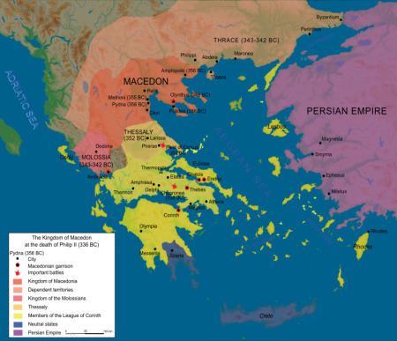

Slika 1: Makedonija po smrti Filipa II. Makedonskega.

# Filip II. Makedonski

Makedoniji je v tem času vladal Filip II (382-336 p.n.š.). Filip je del življenja preživel kot talec v Tebah, kjer se je seznanil z grško civilizacijo, kulturo in organizacijo grške vojske ter njeno strategijo. Ko je leta 359 p.n.š. zasedel prestol, je združil svoje znanje, pridobljeno v Grčiji, z gospodarskimi potenciali Makedonije, s čimer se je začel hiter vzpon države, ki se je v nekaj desetletjih razvila v takrat največjo državo na svetu.Ustanovili so Helensko zvezo, ki naj bi varovala Grke pred makedonskim napadom.Do odločilne bitke je prišlo leta 338 pr. n. št. pri Hajroneji, kjer so zmagali Makedonci. Filip II. je prevzel hegemonijo v grškem svetu in še istega leta ustanovil Panhelensko zvezo grških držav, razen Sparte, razglasil splošen mir in avtonomijo vseh mest. Naslednje leto je bil poimenovan za poveljnika bližujoče vojne s Perzijo. V tem času se je možila tudi Filipova hči Kleopatra. Filip se je udeležil te velike slovesnosti v prestolnici, kjer pa ga je umoril mladi makedonski plemič Pausanias in priprave so prekinili.Po smrti Filipa II. je njegovo mesto prevzel njegov dvajsetletni sin Aleksander III. Makedonski oz. Aleksander Veliki.

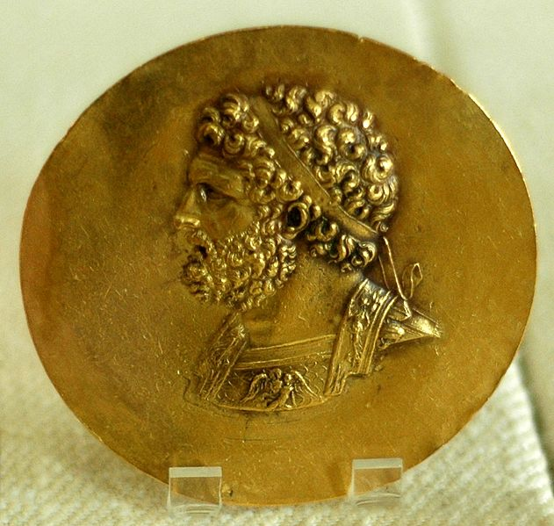

Slika 2: Zlatnik s podobo Filipa II. Makedonskega.

# Aleksander Veliki

Aleksander Veliki se je rodil julija 356 p.n.št. Kot majhen deček je bil Aleksander bister, neverjetno vzdržen, vendar je že takrat kazal častihlepje. Aleksandra je šolalo več vzgojiteljev, ki so ga spodbujali pri branju knjižnih del, telesnem urjenju in učenju tehnične vzgoje, med njimi tudi Aristotel. Na Aleksandra in vse njegove učitelje je pazil učitelj Leonidas, ki je bil sorodnik njegove matere. Leonidas je Aleksandra učil v vzdržnosti po načelu: za zajtrk sprehod še pred vzhodom, za kosilo pa skromen zajtrk. Leonidas je pregledoval Aleksandrove omare, da bi odkril, če mu je mati skrila kakšen priboljšek. Da bi Aleksander imel najboljšo izobrazbo, je njegov oče pripeljal Aritsotela. Tako je Aleksander nekaj let preživel na posestvu Mienza, blizu prestolnice Pele. Pripravljal se je na kraljevi poklic in se skupaj z mladimi plemiči uril za vojaka.

Medtem ko je Aleksander odraščal si je njegov oče dokončno podvrgel Fokijo (346 p.n.š.), dve leti kasneje Tesalijo, v letih od 343 do 342 p.n.š. pa je osvojil Trakijo do črnega morja.

Ob neki priložnosti je Tesalec Filoneikos pripeljal Filipu konja Bukefala in mu ga hotel prodati, vendar se divji Bukefal nobenemu ni pustil zajezditi. Aleksander, ki je vse to opazoval, je bil mnenja, da konja ne morejo zajahati zaradi nesposobnosti in strahopetnosti. Za vrednost konja sta z očetom stavila, da ga mu bo uspelo zajezditi. Aleksander je videl, da se konj plaši lastne sence, zato ga je obrnil proti soncu in ga nato kmalu zajahal. Vsi prisotni so mu zmagoslavno vzklikali, oče pa mu je v solzah radosti dejal: »Dečko moj, poišči si kraljestvo, primerno zate, zakaj Makedonija tebi ne zadostuje.«

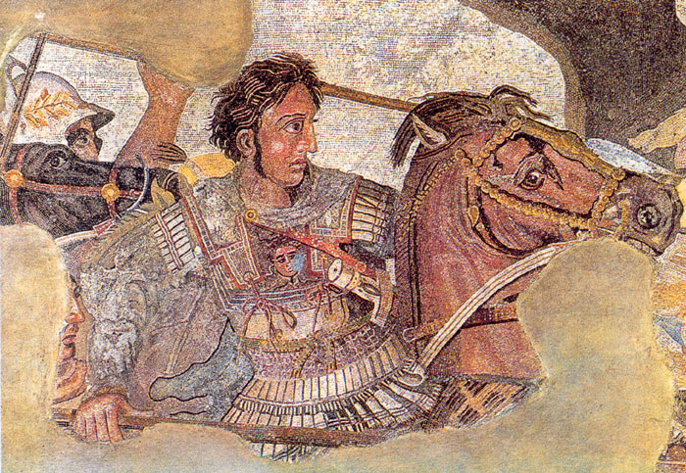

Slika 3: Upodobitev Aleksandra Velikega.

# Vojska

Jedro vojske so predstavljali Makedonci, dopolnjena pa je bila z Grki in barbari. Delila se je na težko, srednjo in lahko pehoto ter na težko in lahko konjenico, ki sta bilil postavljeni v povsem nov bojni red.

**Pehota** je bila združena v makedonsko falango, v kateri je bil vsak vojak oborožen s sedem metrov dolgo sulico (sarisa), ki mu je v boju dajala večjo prednost pred navadnim grškim hoplitom (ki ima precej krajšo sulico).Poleg sarise je vojak imel meč in bronasti ščit za boj od blizu.

**Konjenica** je dobila novo organizacijo, ki je dobila stalno mesto na krilih, da je falango varovala z boka. Sprva je bila rezervirana samo za staro plemstvo, Filip II. pa je vanjo sprejel nove člane.

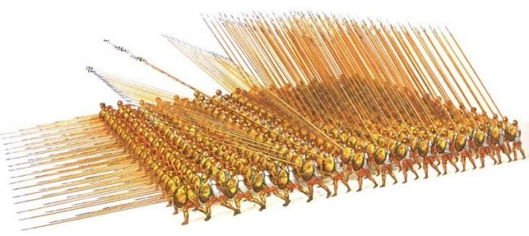

Slika 4: Makedonska falanga.

# Priprave na pohod v Perzijo

Pozimi 335-[334 pr. n. št.](http://sl.wikipedia.org/wiki/334_pr._n._št.) se je Aleksander posvetil pripravam na vojno. Zbiral je najemnike in zaveznike, gradil ladje in se seznanjal z značilnostmi bojišča. Aleksander je bil v tem času finančno zlomljen. Kljub prazni državni blagajni, pa mu je oče zapustil veliko dragocenost - najboljšo vojsko, ki jo je svet do takrat poznal. Kmalu pa se je vnela bitka pri Graniku.

# Pomembne bitke

* bitka na reki Gradnik(Veliki kralj – Darej III. Kodoman– 334 pr. n. št.)
* bitka pri Isu (Veliki kralj – Darej III. Kodoman – 333 pr. n. št)
* bitka za Tir (332 pr. n. št.)
* bitka pri Gavgamelah blizu Niniv (Veliki kralj – Drej III. Kodoman – 331 pr.n.št.)
* bitka na reki Hidasp (Poros - 326 pr. n. št.)

# Osvojeno ozemlje

* obale Male Azije (334 pr. n. št.)
* Fenicija (332 pr. n. št.)
* Egipt (332 pr. n. št.)
* Mezopotamija (331 pr. n. št.)
* Perzopolis (330 pr. n. št.)
* Baktrija (329 pr. n. št.)
* del Indije (326 pr. n. št.)

# Darejeva smrt

Veliki kralj, ki ni uspel zbrati dovolj močne vojske, da bi se uprl Aleksandru, se je iz Ekbatane začel umikati proti Baktriji. Med begom se je proti njemu zarotil satrap Bes, ki je dal Dareja umoriti. Že julija tega leta se je Bes dal sam oklicati za Velikega kralja z imenom Artakserkses IV.

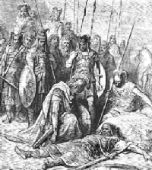

Slika 5: Aleksander najde mrtvega Dareja.

# Vrnitev

Preden je Aleksander s svojo vojsko odrinil ob reki Hidasp, je dal postaviti dve mesti: Nikajo in Bukefalijo. Aleksander je sklenil nadaljevati s pohodom. Čeprav je Aleksandrova vojska po prejemu okrepitev štela skupaj s spremstvom okoli 120.000 mož, je bilo izčrpanim vojakom osvajalnih pohodov dovolj in so se odločno uprli. Zato je Aleksander popustil in razglasil, da se bodo vrnili domov.

# Aleksandrova smrt

Aleksander se je po šestih letih vrnil v srce svojega imperija in ugotovil, da je njegovo kraljestvo postalo neurejeno. Mnogi satrapi in upravniki niso opravljali nalog, kot je bilo dogovorjeno. Zadal si je nalogo, da napravi red v državi.

Po nekaterih virih naj bi Aleksander zbolel za [malarijo](http://sl.wikipedia.org/wiki/Malarija), po drugih pa, da so ga zastrupili. Po nekaj dneh je bil tako slaboten, da ni mogel več govoriti. Njegovi in makedonski generali so na silo vdrli k njemu. Ko je zadnji izmed njih odšel iz sobe, je Aleksander utrujen omahnil na postelji in [10. junija](http://sl.wikipedia.org/wiki/10._junij) 323 pr. n. št. umrl v Babilonu.

# Razpad svetovne države in diadohi

Aleksander je v desetletju osvojil vse ozemlje Velikega kralja in ga še dodatno razširil. Na svoji poti je postavil več kot 70 mest. Kljub temu, pa ni utegnil vzpostaviti močne uprave.

Ker Aleksander ni določil svojega naslednika, je bil na njegovo mesto postavljen njegov brat Aridej, kasneje pa njegov sin Aleksander IV. Dejansko oblast je v tem času imel regent Perdikas, ki pa je imperij razdelil generalom: Ptolomeju Egipt, Antigonu Veliko Frigijo, Leonatu Malo Frigijo, Lisimahu Trakijo, Eumenu Kapadokijo, Antipatru Makedonijo in Grčijo, Seleuka pa je postavil za poveljnika garde. Ti nasledniki se imenujejo diadohi.

Vsi  niso bili zadovoljni z delitvijo ozemelj, zato so se vnele vojne, ki so trajale več kot 20 let, in so se končale okoli leta [281 pr. n. št.](http://sl.wikipedia.org/wiki/281_pr._n._št.) Nastale so tri večje države: [Egipt](http://sl.wikipedia.org/wiki/Egipt), [Sirija](http://sl.wikipedia.org/wiki/Sirija) in [Makedonija](http://sl.wikipedia.org/w/index.php?title=Makedonija_(stari_vek)&action=edit&redlink=1). Imperija Aleksandra Velikega je bilo dokončno konec.

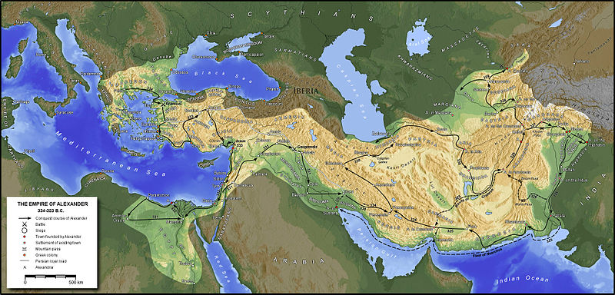

Slika 6: Aleksandrov imperij v največjem obsegu.

# Viri in literatura

* E. Floyd, G. Hindley: Kdo je ustvarjal zgodovino, Delavska enotnost, Ljubljana, 1988
* Plutarh: Aleksander Veliki, Založba obzorja, Maribor, 1973
* Aleksander Veliki. [Online]. http://vsebine.svarog.org/?vsebina=aleksander_veliki
* Aleksander Veliki. [Online]. http://sl.wikipedia.org/wiki/Aleksander_Veliki

Slike :

* Slika 1. [Online]. http://sl.wikipedia.org/wiki/Slika:Map_Macedonia_336_BC-en.svg
* Slika 2. [Online]. http://sl.wikipedia.org/wiki/Slika:Philip_II_of_Macedon_CdM.jpg
* Slika 3. [Online]. http://sl.wikipedia.org/wiki/Slika:BattleofIssus333BC-mosaic-detail1.jpg
* Slika 4. [Online]. http://vsebine.svarog.org/?page_id=25
* Slika 5. [Online]. http://vsebine.svarog.org/?page_id=31
* Slika 6. [Online]. http://sl.wikipedia.org/wiki/Slika:MacedonEmpire.jpg